Отчет по лабораторной работе №12

Тема: Сборщик мусора. Освобождение памяти.

Учащийся: Зеневич Александр Олегович Т-091

Задание 1

**Условие:**

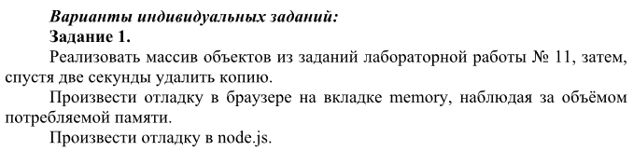

**Код программы:**

Lab12.html

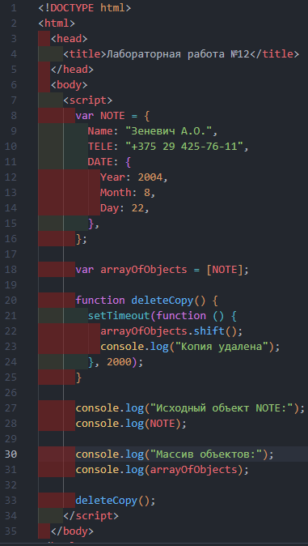

**Результат программы:**

